Использование проекционного оборудования в аудиториях.
Аудитории в Академии оснащены проекторами и маркерными досками.
В каждой аудитории рядом со столом преподавателя расположены белый короб с розетками питания и розетками (или выходящими из короба кабелями) для подключения ноутбука/моноблока к проектору. По умолчанию, в каждой аудитории, оснащенной проектором и моноблоком, моноблок подключен к проектору кабелем HDMI. Раскоммутация оборудования запрещена. Вход в операционную систему осуществляется по личному логину преподавателя.
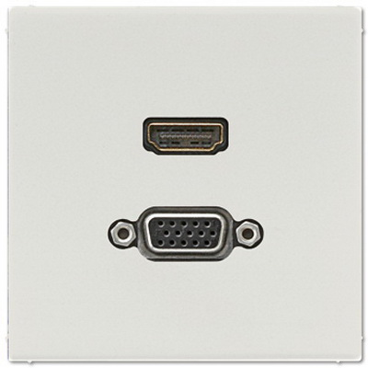
- Разъем VGA для подключения кабеля VGA-VGA
- Разъем HDMI для подключения кабеля HDMI-HDMI 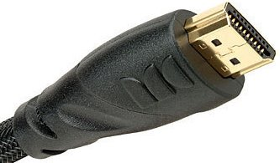 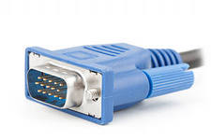
HDMI VGA

Для использования проектора, подключенного к моноблоку в аудитории:
- Включите моноблок. Кнопка питания находится с правой стороны за экраном.
- Нажмите кнопку включения на пульте управления проектором.
- Выберите автоматический поиск источника сигнала (кнопка «Source Search» на пульте) если изображение на проекторе не появилось.
- Для выключения проектора нажмите 2 раза красную кнопку на пульте.
- Вы можете так же включить вывод изображения с компьютера или со своего ноутбука комбинацией клавиш 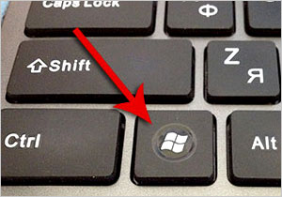 + Р переключив режим отображения на «Повторяющийся».

- На ноутбуках так же возможен вариант переключения вывода изображения клавишами Fn + 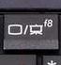
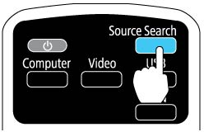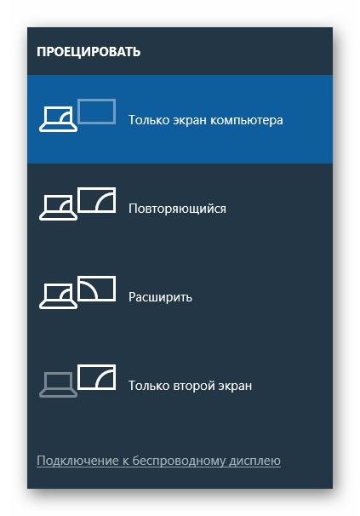
По возникающим проблемам в аудиториях вы можете писать на почту hekpdesk@ranepa.ru

